**实验补充1 层级建模-机械手臂**

1. **实验目的**
2. 了解层级建模基本概念
3. 掌握简单平移，缩放，旋转的矩阵构建
4. 了解变换矩在层级模型父子节点间的传递关系
5. **理论背景**

层次模型是指用树型（层次）结构表示实体类型及实体间联系的数据模型称为层次模型(Hierarchical Model)。

以实例代码中的机械手臂为例，其对应的层次模型表示如下

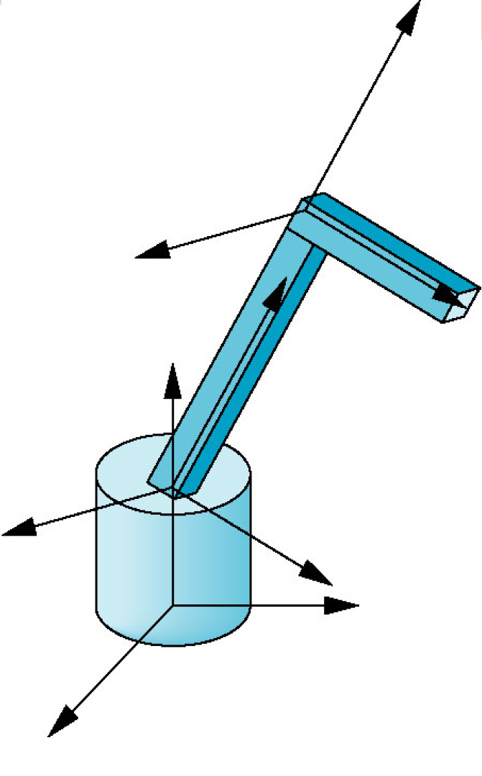

支架

大臂

小臂

支架

大臂

小臂

|  |  |
| --- | --- |
| 机械手臂 | 层次模型 |

在对层次模型中的节点进行操作的时候，此操作不但会影响该节点的位置和方向，同样会影响该节点的所有子孙节点。如在机械手臂模型中，底座的操作会影响整个模型，但是小臂的操作只影响自己。

1. **实验内容**
2. 绘制每一个节点，完成base()，upper_arm()，lower_arm()三个函数。
3. 构建子节点局部变化矩阵，使底座绕y轴旋转，大小臂绕z轴旋转，且大臂的旋转中心为大臂与底座的关节，小臂的旋转中心为大小臂的关节。根据遍历顺序完成display()函数。

节点的绘制以底座为例：

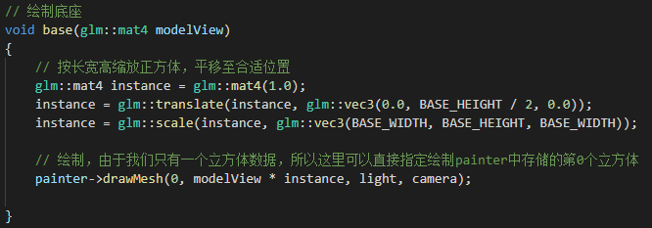

试验中按照层次模型深度优先遍历顺序，按照（底座，大臂，小臂）的顺序对节点进行绘制。注意，子节点的变换矩阵等于父节点的变换矩阵乘以子节点的局部变换矩阵。

1. **示例和练习**

1）示例代码中已经实现了base()函数，在display()函数添加代码



可以得到如下(a)的结果，将整个实验内容完成可以得到(b)的效果

 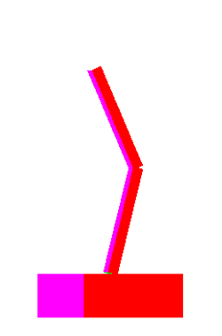

|  |  |
| --- | --- |
| (a)底座绘制效果 | (b)整个机械手臂 |

2）示例代码中已经实现部分键盘触发功能，学生只需选择1、2或3触发相应部件操作；如图(c)所示，选中需要操作的节点以后，通过键盘A键和S键完成机器模型的变化。u/shift+u、i/shift+i和o/shift+o可以改变观察视角。

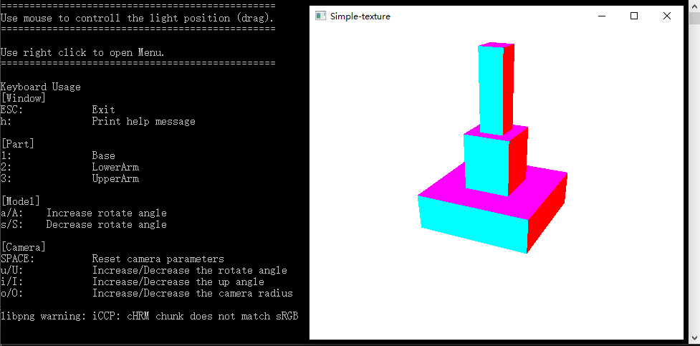

|  |
| --- |
| (c) 键盘操作改变模型 |